兴国县残疾人联合会2022年度部门决算

目 录

第一部分 兴国县残疾人联合会部门概况
一、部门主要职能
二、部门基本情况
第二部分 2022年度部门决算表
一、收入支出决算总表
二、收入决算表
三、支出决算表
四、财政拨款收入支出决算总表
五、一般公共预算财政拨款支出决算表
六、一般公共预算财政拨款基本支出决算表
七、政府性基金预算财政拨款收入支出决算表
八、国有资本经营预算财政拨款支出决算表
九、财政拨款“三公”经费支出决算表
十、国有资产占用情况表
第三部分 2022年度部门决算情况说明
一、收入决算情况说明
二、支出决算情况说明
三、财政拨款支出决算情况说明
四、一般公共预算财政拨款基本支出决算情况说明
五、财政拨款“三公”经费支出决算情况说明
六、机关运行经费支出情况说明
七、政府采购支出情况说明
八、国有资产占用情况说明
九、预算绩效情况说明
第四部分 名词解释
第五部分 附件

第一部分 兴国县残疾人联合会部门概况

一、部门主要职能
（一）、听取残疾人意见，反映残疾人需求，维护残疾人合法权益，为残疾人服务。
（二）、团结、教育残疾人遵守法律、履行应尽义务、发扬乐观进取精神，自尊、自信、自强、自立，为社会主义建设贡献力量。
（三）、弘扬人道主义，宣传残疾人事业，沟通政府、社会与残疾人之间的关系，动员社会理解、尊重、关心、帮助残疾人。
（四）、开展残疾人康复、教育、劳动就业、文化、体育、科研、用品用具供应、福利、社会服务、无障碍设施和残疾预防工作，创造良好的环境和条件，扶助残疾人平等参与社会生活。
（五）、实施中央、省、州、县有关残疾人事业法律法规、政策、规划和计划，进行相关业务指导与管理。
（六）、指导乡（镇）残疾人联合会的工作，管理各类残疾人社团组织。
（七）、开展残疾人事业的对外交流与合作。
（八）、承办县委、县政府和市残联的其它工作。
二、部门基本情况
纳入本套部门决算汇编范围的单位共1个。包括：兴国县残疾人联合会。
本部门2022年年末实有人数13人，其中在职人员13人，离休人员0人，退休人员0人（不含由养老保险基金发放养老金的离退休人员）；年末其他人员0人；年末学生人数0人；由养老保险基金发放养老金的离退休人员4人。

第二部分 2022年度部门决算表
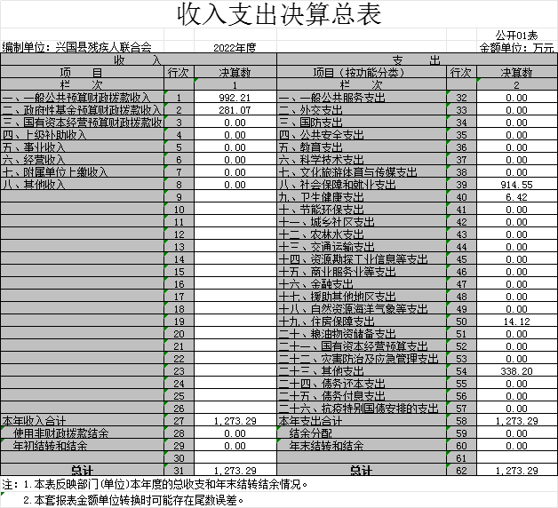

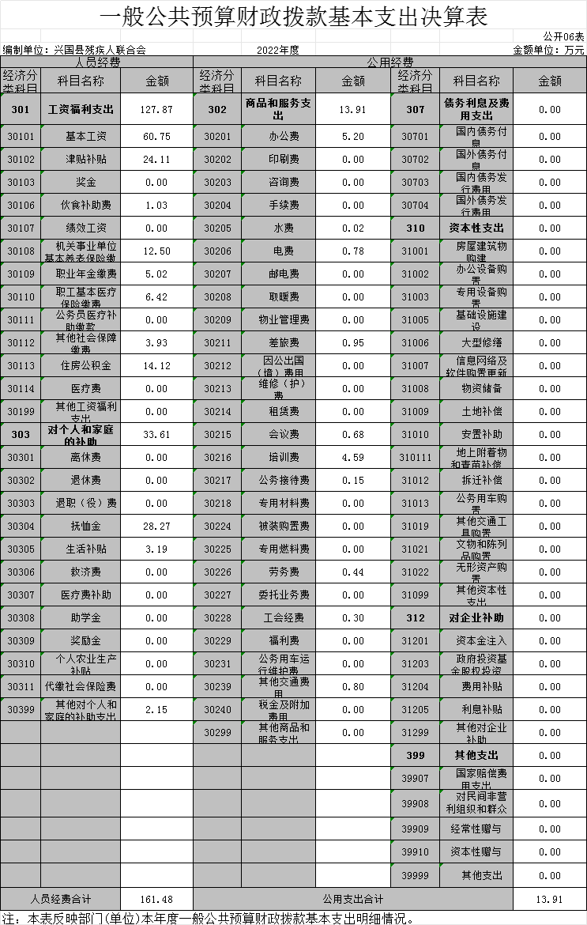

国有资本经营预算财政拨款支出决算表
 |  |  |  |  |  | 公开08表
编制单位：兴国县残疾人联合会 |  |  |  | 2022年度 |  | 金额单位：万元
项 目 |  |  |  | 合计 | 基本支出 | 项目支出
支出功能分类科目编码 |  |  | 科目名称 | 合计 | 基本支出 | 项目支出
类 | 款 | 项 | 栏次 | 1 | 2 | 3
类 | 款 | 项 | 合计
注：本表反映部门(单位)本年度国有资本经营预算财政拨款支出情况。
说明：当此表数据为空时，即本部门(单位)无国有资本经营预算财政拨款支出。

财政拨款“三公”经费支出决算表
 |  |  |  | 公开09表
编制单位：兴国县残疾人联合会 |  | 2022年度 |  | 金额单位：万元
项目 | 栏次 | 年初预算数 | 全年预算数 | 决算数
行次 |  | 1 | 2 | 3
一、“三公”经费支出 | 1 | 0.15 | 0.15 | 0.15
1.因公出国（境）费 | 2 | 0.00 | 0.00 | 0.00
2.公务用车购置及运行维护费 | 3 | 0.00 | 0.00 | 0.00
（1）公务用车购置费 | 4 | 0.00 | 0.00 | 0.00
（2）公务用车运行维护费 | 5 | 0.00 | 0.00 | 0.00
3.公务接待费 | 6 | 0.15 | 0.15 | 0.15
（1）国内接待费 | 7 | ──── | ──── | 0.15
其中：外事接待费 | 8 | ──── | ──── | 0.00
（2）国（境）外接待费 | 9 | ──── | ──── | 0.00
二、相关统计数 | 10 | ──── | ──── | ────
1.因公出国（境）团组数（个） | 11 | ──── | ──── | 0
2.因公出国（境）人次数（人） | 12 | ──── | ──── | 0
3.公务用车购置数（辆） | 13 | ──── | ──── | 0
4.公务用车保有量（辆） | 14 | ──── | ──── | 0
5.国内公务接待批次（个） | 15 | ──── | ──── | 2
其中：外事接待批次（个） | 16 | ──── | ──── | 0
6.国内公务接待人次（人） | 17 | ──── | ──── | 14
其中：外事接待人次（人） | 18 | ──── | ──── | 0
7.国（境）外公务接待批次（个） | 19 | ──── | ──── | 0
8.国（境）外公务接待人次（人） | 20 | ──── | ──── | 0
注：本表反映部门(单位)本年度财政拨款“三公”经费支出预决算情况。年初预算数指年初“三公”经费部门预算数（省级单位含上年结转数）；全年预算数指按规定程序调整调剂后的全年“三公”经费部门预算数；决算数反映当年预算安排的实际支出数（省级单位含上年结转资金安排的支出数）。

国有资产占用情况表
 |  | 公开10表
编制单位：兴国县残疾人联合会 | 2022年度 | 单位：台、辆、套
项 目 | 栏次 | 决算数
一、车辆数合计(台、辆) | 1
1.副部（省）级及以上领导用车 | 2
2.主要领导干部用车 | 3
3.机要通信用车 | 4
4.应急保障用车 | 5
5.执法执勤用车 | 6
6.特种专业技术用车 | 7
7.离退休干部用车 | 8
8.其他用车 | 9
二、单价100万元（含）以上设备（不含车辆） | 10
注：本表反映截止2022年12月31日，部门(单位)占用的国有资产情况。
说明：当此表数据为空时，即本部门（单位）无相关资产。

第三部分 2022年度部门决算情况说明

一、收入决算情况说明
本部门2022年度收入总计1273.29万元，其中年初结转和结余0万元，较2021年减少360.89万元，下降100%；本年收入合计1273.29万元，较2021年增加678.01万元，增长113.90%，主要原因是：财政拨款收入较上年有所增加。
本年收入的具体构成为：财政拨款收入1273.29万元，占100%；事业收入0万元，占0%；经营收入0万元，占0%；其他收入0万元，占0%。
二、支出决算情况说明
本部门2022年度支出总计1273.29万元，其中本年支出合计1273.29万元，较2021年增加317.13万元，增长33.17%，主要原因是：残疾儿童及残疾人康复人数有所增加、无障碍改造户数有所增加等；年末结转和结余0万元，增加（减少）0万元，下降0%，主要原因是：较2021年无变动。
本年支出的具体构成为：基本支出175.39万元，占13.77%；项目支出1097.9万元，占86.23%；经营支出0万元，占0%；其他支出（对附属单位补助支出、上缴上级支出）0万元，占0%。
三、财政拨款支出决算情况说明
本部门2022年度财政拨款本年支出年初预算数为406.79万元，决算数为1273.29万元，完成年初预算的213%。其中：
（一）社会保障和就业支出年初预算数为385.76万元，决算数为914.55万元，完成年初预算的237.8%，主要原因是：上级追加残疾人康复救助、无障碍改造、残疾人就业项目资金，相应增加了康复救助、无障碍改造、残疾人就业项目经费，增加了相应支出。
（二）卫生健康支出年初预算数为6.42万元，决算数为6.42万元，完成年初预算的100%，主要原因是：支出按年初预算执行。
（三）住房保障支出年初预算数为14.6万元，决算数为14.12万元，完成年初预算的97%，主要原因是：人员变动调整。
（四）其他支出年初预算数为0万元，决算数为338.2万元，主要原因是上级追加残疾人康复救助、无障碍改造、残疾人就业项目资金，相应增加了康复救助、无障碍改造、残疾人就业项目经费，增加了相应支出。
四、一般公共预算财政拨款基本支出决算情况说明
本部门2022年度一般公共预算财政拨款基本支出175.39万元，其中：
（一）工资福利支出127.87万元，较2021年减少50.07万元，下降28.14%，主要原因是：减少人员。
（二）商品和服务支出13.91万元，较2021年减少52.3万元，下降78.99%，主要原因是：办公费、会议费、培训费、公务接待费、专用材料费等方面支出都有所减少。
（三）对个人和家庭补助支出33.61万元，较2021年增加30.42万元，增长953.61%，主要原因是：人员死亡，增加抚恤金支出。
（四）资本性支出0万元，较2021年无变动。
五、财政拨款“三公”经费支出决算情况说明
本部门2022年度财政拨款“三公”经费支出全年预算数为0.15万元，决算数为0.15万元，完成全年预算的100%，决算数较2021年减少0.35万元，下降70%，其中：
（一）因公出国（境）支出全年预算数为0万元，决算数为0万元，完成全年预算的0%，决算数较2021年增加（减少）0万元，增长（下降）0%，主要原因是本单位无因公出国（境）支出。决算数较全年预算数增加（减少）的主要原因是：本单位无因公出国（境）支出。全年安排因公出国（境）团组0个，累计0人次，主要为：本单位无因公出国（境）支出。
（二）公务接待费支出全年预算数为0.15万元，决算数为0.15万元，完成全年预算的100%，决算数较2021年减少0.35万元，下降70%，主要原因是严格控制公务接待。决算数较全年预算数无变化的主要原因是：严格控制公务接待。全年国内公务接待2批，累计接待14人次，其中外事接待0批，累计接待0人次。
（三）公务用车购置及运行维护费支出0万元，其中公务用车购置全年预算数为0万元，决算数为0万元，完成全年预算的0%，决算数较2021年增加（减少）0万元，增长（下降）0%，主要原因是本单位无公务用车购置及运行维护费支出，全年购置公务用车0辆。决算数较全年预算数无变化的主要原因是：本单位无公务用车购置及运行维护费支出；公务用车运行维护费支出全年预算数为0万元，决算数为0万元，完成全年预算的0%，决算数较2021年增加（减少）0万元，增长（下降）0%，主要原因是本单位无公务用车购置及运行维护费支出，年末公务用车保有0辆。决算数较全年预算数增加（减少）的主要原因是：本单位无公务用车购置及运行维护费支出。
六、机关运行经费支出情况说明
本部门2022年度机关运行经费支出13.91万元（与部门决算中行政单位和参照公务员法管理事业单位财政拨款基本支出中公用经费之和一致），较上年决算数减少52.3万元，降低78.99%，主要原因是：办公设施设备购置经费减少、资产运行维护支出减少、信息系统运行维护支出减少、人员编制数量减少、落实过紧日子要求压减公用支出等。
七、政府采购支出情况说明
本部门2022年度政府采购支出总额198.3万元，其中：政府采购货物支出0万元、政府采购工程支出198.3万元、政府采购服务支出0万元。授予中小企业合同金额0万元，占政府采购支出总额的0%，其中：授予小微企业合同金额198.3万元，占授予中小企业合同金额的100%；货物采购授予中小企业合同金额占货物支出金额的0%，工程采购授予中小企业合同金额占工程支出金额的0%，服务采购授予中小企业合同金额占服务支出金额的100%。
八、国有资产占用情况说明
截止2022年12月31日，本部门国有资产占用情况见公开10表《国有资产占用情况表》。其中车辆中的其他用车主要是无其他用车。
九、预算绩效评价情况说明
（一）绩效评价工作开展情况。
根据预算绩效管理要求，我部门组织对纳入2022年度部门预算范围的二级项目9个全面开展绩效自评，共涉及资金258.5万元，占项目支出总额的23.54%。
组织对“全国助残日活动经费”、“残疾人扶贫康复配套工作经费”等2个项目开展了部门评价，涉及一般公共预算支出51.5万元，政府性基金预算支出0万元，国有资本预算支出0万元，从评价情况来看，我单位各项工作快捷、高效、有序推进、取较好社会效益，群众满意度高。
组织开展部门整体支出绩效评价，涉及一般公共预算支出992.21万元，政府性基金预算支出281.07万元。从评价情况来看，及时发放残疾人德救助资金让群众满意度不断提高，解决了残疾人贫困问题。同时存在问题：改进德方向和具体措施：提高认识，加强宣传，确保每一位困难残疾人都能享受应有德政策。
（二）部门决算中项目绩效自评结果。
我部门今年在部门决算中反映全国助残日活动经费项目及残疾人扶贫康复配套工作经费项目绩效自评结果。
全国助残日活动经费项目绩效自评总体综述：根据年初设定的绩效目标，全国助残日项目绩效自评得分为98分。项目全年预算数为16.5万元，执行数为16.5万元，完成预算的100%。项目绩效目标完成情况：一是助残日活动开展效果较好；二是群众满意度高，达到预期经济效益。
残疾人扶贫康复配套工作经费项目绩效自评总体综述：根据年初设定的绩效目标，残疾人扶贫康复配套工作经费自评得分为98分。项目全年预算数为35万元，执行数为35万元，完成预算的100%。项目绩效目标完成情况：一是脱贫康复比例高；二是残疾人生活水平不断提高。
二、部门整体支出绩效实现情况
（一）履职完成情况：从数量、质量、时效方面保证部门基本运行及时支出，保障了人员经费及时足额到位。
（二）履职效果情况：从社会效益看残疾人群众生活环境全面得到改善。
（三）社会满意度及可持续性影响：深入贯彻“全心全意为残疾人服务”的宗旨，不断提升残疾人的安全感和满意度，2022年残疾人群众满意度测评95%。
三、部门整体支出绩效中存在问题及改进措施
（一）主要问题及原因分析
总的来看，我部门预算绩效管理工作虽然取得了一些成绩，但也存在一些问题需要解决，还有一些不足之处需要完善。
一是预算绩效管理的范围有待进一步扩大。一方面，虽然我单位绩效评价工作已经开展，但评价范围和力度离上级要求还存在一定差距。
二是评价指标体系需要进一步完善。虽然上级已经发布共性指标，但真正能体现项目效果的个性指标，由于设置难度较大，还不能满足目前工作开展需要。
三是人员素质有待进一步提高。由于预算绩效管理工作开展时间较短，各预算执行单位人员对预算绩效管理认识不到位、理解不充分，对预算绩效管理业务不了解、不熟悉，对工作重点把握不到位，由此造成绩效评价工作成效不够明显，效果仍有待加强。
（二）改进的方向和具体措施
一是进一步扩大绩效管理范围。在绩效目标管理方面，进一步完善实施单位整体支出绩效目标管理，施行整体支出评价。在项目绩效评价方面，逐步增加评价项目数量和项目支出数额占比。
二是加强评价指标体系建设。一是汇总梳理以前年度制定的指标，将符合当前预算绩效管理要求和行业管理特点的个性指标汇编成库；二是组织人员搜集整理先进省市制定出台的指标，进一步充实完善个性指标库；三是建立指标更新机制，将以后年度新制定的指标及时纳入指标库，做到随时更新、完善。
三是积极运用绩效评价结果。建立绩效评价结果的反馈与整改、激励与问责制度，进一步完善绩效评价结果的反馈和运用机制，将绩效结果向社会逐步公布，进一步增强责任感和紧迫感。
四、绩效自评结果拟应用和公开情况
将此次绩效自评结果作为加强资金使用、管理、监督以及下一年度资金绩效目标申报的重要依据，促进资金的合理使用，切实提高资金使用效益。同时，绩效自评结果在单位公示栏公开，广泛接受监督。

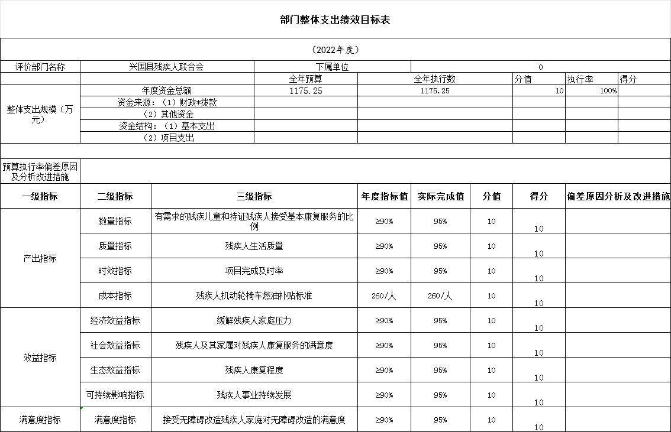

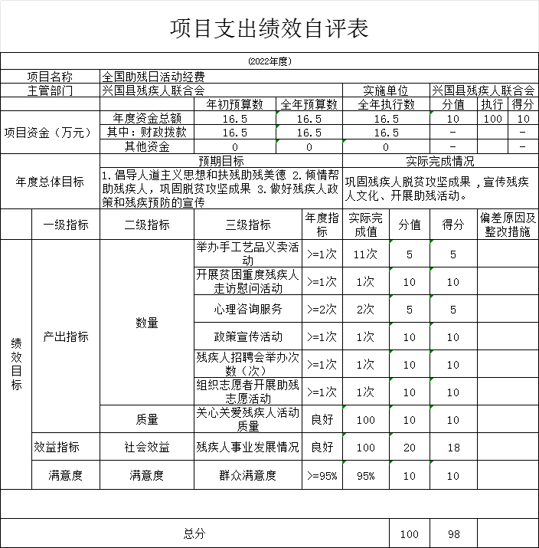
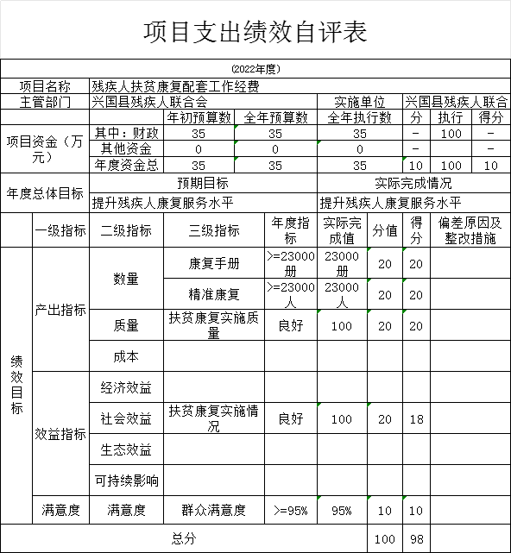

（三）部门评价项目绩效评价情况。
本部门公开“全国助残日活动经费项目”、“残疾人扶贫康复配套工作经费”项目部门评价报告（见附件）。

第四部分 名词解释
一、收入科目
（一）财政拨款：指县级财政当年拨付的资金。
（二）上级补助收入：指单位从主管部门和上级单位取
得的补助收入。
（三）事业收入：指事业单位开展专业业务活动及辅助
活动所取得的收入。
（四）事业单位的经营收入：指事业单位在专业业务活
动及辅助活动之外开展非独立核算经营活动取得的收入。
（五）其他收入：指除财政拨款、上级补助收入、事业
收入、事业单位经营收入等以外的各项收入。
（六）上年结转和结余：填列 2017 年全部结转和结余
的资金数，包括当年结转结余资金和历年滚存结转结余资金。
二、支出科目
（一）行政运行：反映行政单位（包括参公单位）的基
本支出。
（二）一般行政管理事务：反映行政单位（包括参公单
位）未单独设置项级科目的其他项目支出。
（三）事业运行：反映事业单位的基本支出。
（四）机关事业单位基本养老保险缴费支出：反映机关
事业单位实施养老保险制度由单位缴纳的基本养老保险费
的支出。
（五）行政单位医疗：反映行政事业单位基本医疗保险
缴费经费。
（六）事业单位医疗：反映财政部门集中安排的事业单
位基本医疗保险缴费经费。
（七）住房公积金：反映行政事业单位按人力资源和社
会保障部、财政部规定的基本工资和津补贴以及规定比例为
职工缴纳的住房公积金。
（八）基本支出：指为保障机构正常运转、完成日常工
作任务而发生的人员支出和公用支出。
（九）项目支出：指在基本支出之外为完成特定行政任
务和事业发展目标所发生的支出。
（十）“三公”经费支出：指用财政拨款安排的因公出国（境）费、公务用车购置及运行维护费和公务接待费。其中，因公出国（境）费反映单位公务出国（境）的国际旅费、国外城市间交通费、住宿费、伙食费、培训费、公杂费等支出；公务用车购置及运行维护费反映单位公务用车车辆购置支出（含车辆购置税、牌照费），按规定保留的公务用车燃料费、维修费、过桥过路费、保险费、安全奖励费用等支出；公务接待费反映单位按规定开支的各类公务接待（含外宾接待）支出。

（十一）机关运行经费支出：指用财政拨款安排的为保障行政单位（包括参照公务员法管理的事业单位）运行用于购买货物和服务的各项资金，包括办公费、印刷费、邮电费、差旅费、会议费、福利费、日常维修费、专用材料及一般设备购置费、办公用房水电费、办公用房取暖费、办公用房物业管理费、公务用车运行维护费以及其他费用。

- 附 件

全国助残日活动经费项目支出部门评价报告

一、基本情况
（一）项目概况
广泛宣传习近平总书记关于残疾人事业的重要论述，充分展示在以习近平同志为核心的党中央坚强领导下我国残疾人事业取得的历史性成就，特别是巩固拓展残疾人脱贫攻坚成果、加强残疾人民生保障、促进残疾人就业创业、提高残疾人公共服务质量、保障残疾人权益等方面的举措成效，开展心理咨询服务、手工艺品义卖服务、残疾人就业服务、辅具服务、政策宣传活动、对贫困重度残疾人进行走访慰问活动、组织志愿者开张助残志愿服务活动；倡导人道主义思想和扶残助残,教育引导广大残疾人听党话、感党恩、跟党走。
1.项目实施情况：根据预算按进度安排支出，支出依据合理合规、无超标准开支情况、无超预算情况。我单位制定了《兴国县残联内部管理工作制度》，对资金管理、项目经费支出等进行严格管理，会计核算完整规范。
2.资金投入和使用情况：2022年全国助残日活动经费项目资金预算16.5万元，实际到位16.5万元。资金执行数16.5万元，项目资金执行率100%。
（二）项目绩效目标
总体目标:倡导扶残助残良好风尚，营造文明进步社会环境；加强残疾预防宣传。阶段性目标:倡导人道主义思想和扶残助残美德,倾情帮助残疾人，巩固脱贫攻坚成果,做好残疾人政策和残疾预防的宣传。
二、绩效评价工作开展情况
（一）绩效评价目的、对象和范围
通过对全国助残日活动经费项目支出的绩效评价，了解该项目资金的收入、支出、管理和使用情况，考核该项目资金投入是否达到预期目标，为财政部门提供决策依据，提高财政资金的使用效益。
（二）绩效评价工作过程
由残联工作人员和财政局财务人员结合2022年度全国助残日活动经费专项经费实际使用情况，按照绩效评价指标和评价标准，对全国助残日活动经费进行项目评价，确保能真正反映资金的使用绩效及绩效目标的实现程度。
三、综合评价情况及评价结论
根据对项目绩效评价指标体系各项评分指标的分析，项目实施程序规范，资金管理到位，实现了预期目标，该项目取得了很好的社会效益。2022年全国助残日活动经费项目支出部门评价评分98分，评价等级为“优”。
四、绩效评价指标分析
（一）项目产出情况
1.产出指标
数量指标：心理咨询服务=2次；
举办手工艺品义卖活动=11次；
残疾人招聘会举办次数（次）=1次；
政策宣传活动=1次；
组织志愿者开展助残志愿活动=1次；
开展贫困重度残疾人走访慰问活动=1次；
质量指标：关心关爱残疾人活动质量良好。
2.效益指标
社会效益指标：残疾人事业发展情况良好。
3.满意度指标
服务对象满意度指标：群众满意度95%。
（二）项目效益情况
2022年倾情帮助残疾人，巩固脱贫攻坚成果；做好残疾人政策和残疾预防的宣传，用实在的行动使广大残疾人得到实惠，倡导了人道主义思想和扶残助残美德，极大地维护了社会和谐稳定。
五、绩效自评结果拟应用和公开情况
实行项目绩效管理，在资金管理上加强责任意识，建立健全管理制度，提高预算执行效率和资金使用效益，确保财政资金使用安全且及时上网公开。

残疾人扶贫康复配套工作经费项目支出部门评价报告

一、基本情况
（一）项目概况
以习近平新时代中国特色社会主义思想为指导，坚持制度衔接、应救尽救，坚持量力而行、稳步推进，坚持规范有序、公开公正，坚持政府主导、社会参与，全面建立与我县经济社会发展水平相适应的残疾人康复救助制度，为残疾人接受基本康复服务提供制度性保障。做到保障残疾儿童应救尽救，让残疾人普遍享有基本康复服务。
1.项目实施情况：根据预算按进度安排支出，支出依据合理合规、无超标准开支情况、无超预算情况。我单位制定了《兴国县残联内部管理工作制度》，对资金管理、项目经费支出等进行严格管理，会计核算完整规范。
2.资金投入和使用情况：2022年残疾人扶贫康复配套工作经费项目资金预算35万元，实际到位35万元。资金执行数35万元，项目资金执行率100%。
（二）项目绩效目标
总体目标:为残疾人接受基本康复服务提供制度性保障。做到保障残疾儿童应救尽救，让残疾人普遍享有基本康复服务。
二、绩效评价工作开展情况
（一）绩效评价目的、对象和范围
通过对残疾人扶贫康复配套工作经费项目支出的绩效评价，了解该项目资金的收入、支出、管理和使用情况，考核该项目资金投入是否达到预期目标，为财政部门提供决策依据，提高财政资金的使用效益。
（二）绩效评价工作过程
由残联工作人员和财政局财务人员结合残疾人扶贫康复配套工作经费项目经费实际使用情况，按照绩效评价指标和评价标准，对残疾人扶贫康复配套工作经费进行项目评价，确保能真正反映资金的使用绩效及绩效目标的实现程度。
三、综合评价情况及评价结论
根据对项目绩效评价指标体系各项评分指标的分析，项目实施程序规范，资金管理到位，实现了预期目标，该项目取得了很好的社会效益。2022年残疾人扶贫康复配套工作经费项目支出部门评价评分98分，评价等级为“优”。
四、绩效评价指标分析
（一）项目产出情况
1.产出指标
数量指标：康复手册=23000册；
精准康复=23000人；
残疾人招聘会举办次数（次）=1次；
质量指标：扶贫康复实施质量良好。
2.效益指标
社会效益指标：扶贫康复实施情况良好。
3.满意度指标
服务对象满意度指标：群众满意度95%。
（二）项目效益情况
2022年为残疾人接受基本康复服务提供制度性保障，为有需求的残疾人提供康复救助。让残疾人普遍享有基本康复服务。用实在的行动使广大残疾人得到实惠，倡导了人道主义思想和扶残助残美德，极大地维护了社会和谐稳定。
五、绩效自评结果拟应用和公开情况
按照项目管理要求，对资金支出行为过程及其效果进行综合评价和判断，评价资金使用的科学性、合理性和有效性，分析存在问题，提高资金使用效益并对绩效情况及时上网公开。

